Стереодекодер сигналов с пилот-тоном
http://www.chipinfo.ru/literature/radio/199911/p20_21.html
Журнал "Радио", номер 11, 1999г.
Автор: И. Потачин, г. Фокино Брянской обл.
С каждым годом повсеместно растет число радиовещательных станций, работающих в диапазоне УКВ-2 (88...108 МГц). Для кодирования стереофонического сигнала в этом диапазоне применяется система с пилот-тоном. Чтобы обеспечить работоспособность отечественной аппаратуры в двух системах радиовещания, приемник необходимо дополнить не только высокочастотным трактом для работы в УКВ-2, но и стереодекодером для системы с пилот-тоном.
В настоящее время стереодекодеры (СД) строятся на основе импортных микросхем ТА7343АР, ТА7342Р, TDA7040Т и др. Появился и отечественный двусистемный интегральный СД - КР174ХА51. Однако радиолюбители часто продолжают разрабатывать свои собственные СД [1]. Хочу предложить один из вариантов такого устройства, собранного полностью на недефицитных отечественных радиоэлементах.
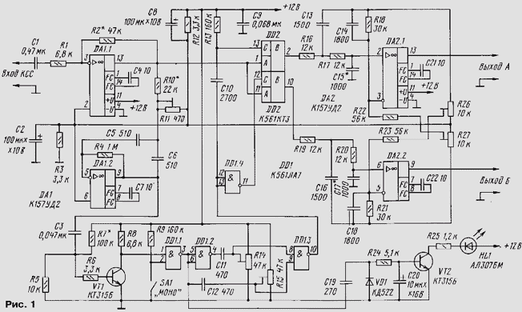
В этой конструкции используется принцип временного разделения каналов, хорошо известных по конструкциям СД с системой полярной модуляции сигнала [2, 3]. Этот принцип используется и в СД, собранных на микросхемах ТА7343АР и ей подобных. В отличие от них в описываемой конструкции отсутствуют система ФАПЧ и генератор. Для восстановления поднесущей 38 кГц здесь применен простой способ удвоения частоты пилоттона. Несмотря на это, декодер позволяет осуществлять довольно качественный прием стереофонических радиопрограмм с неплохим разделением каналов.
Принципиальная схема стереодекодера приведена на рис. 1. В его состав входят буферный усилитель (DA1.1), полосовой активный фильтр (DA1.2), настроенный на 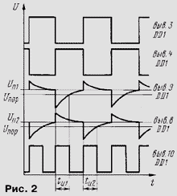частоту 19 кГц, удвоитель частоты на транзисторе VT1 и микросхеме DD1, узел коммутации на ключах микросхемы DD2, фильтры нижних частот с компенсаторами переходных помех на микросхеме DA2.
Принцип действия СД. Комплексный стереосигнал (КСС) с частотного детектора радиоприемника поступает на буферный усилитель DA1.1, который имеет коэффициент усиления около 6. Такое усиление необходимо для получения уровня сигнала пилоттона, обеспечивающего работу активного фильтра на микросхеме DA1.2, подключенного к выходу усилителя через резисторы R10, R11. Подстроечным резистором R11 устанавливают максимальную добротность фильтра на частоте 19 кГц. С выхода буферного усилителя сигнал поступает на коммутаторы, собранные на ключах микросхемы DD2.
Синусоидальный сигнал пилот-тона, выделенный и усиленный активным фильтром, преобразуется в прямоугольный в формирователе на транзисторе VT1 и логическом элементе DD1.1. На элементах DD1.2 и DD1.3, конденсаторах С11 и С12 и резисторах R14, R15 собрано устройство удвоения частоты.
становимся на принципе работы устройства подробнее, так как от качества работы удвоителя зависит степень разделения стереоканалов и уровень шумов на выходе СД. На рис. 2 представлены осциллограммы сигналов в основных точках удвоителя. При поступлении на вход прямоугольного сигнала на правых (по схеме) обкладках конденсаторов С11 и С12 появляются положительные и отрицательные импульсы относительно уровней постоянного напряжения U_{п1} и U_{п2}, установленных соответственно подстроечными резисторами R14 и R15. Эти импульсы поступают на входы элемента DD1.3. Так как уровни постоянного напряжения U_{п1} и U_{п2} находятся выше порогового напряжения переключения элемента U_{пор}, на выходе этого элемента логический 0. Положительные импульсы на каждом входе DD1.3 не влияют на работу удвоителя. А вот каждый отрицательный импульс на любом из конденсаторов С11 или С12 переводит элемент DD1.3 в состояние логической единицы на выходе. Длительность нахождения элемента в таком состоянии (t_{U1} или t_{U2}) зависит от времени перезарядки соответствующего конденсатора до уровня порогового напряжения переключения элемента U_{пор}. Время перезарядки конденсаторов зависит от их емкости и от уровней U_{п1} и U_{п2}, установленных подстроечными резисторами R14 и R15. Изменяя эти уровни, можно изменять длительность импульсов t_{U1} и t_{U2} и тем самым добиться формы прямоугольных импульсов на выходе элемента DD1.3, близкой к меандру и частотой в два раза выше исходной.
Сформированные таким образом из сигнала пилот-тона импульсы частотой 38 кГц поступают на управляющий вывод верхнего (по схеме) ключа микросхемы DD2, а инвертированные элементом DD1.4 - на вывод управления нижнего ключа. Разделительный конденсатор С10 совместно с резистором R13 обеспечивают открывание верхнего ключа при отсутствии импульсов частотой 38 кГц, т. е. при переводе СД в режим "Моно". Нижний ключ в этом режиме открыт сигналом высокого уровня с выхода DD1.4. Высокие уровни импульсов с выходов DD1.3 и DD1.4 совпадают по фазе с положительными и отрицательными импульсами подавленной поднесущей. Поэтому при поочередной работе ключей на выходе первого (верхнего по схеме) выделяется сигнал левого канала, а на выходе второго - правого канала.
Далее сигналы двух каналов проходят обработку и частотную коррекцию двумя активными ФНЧ на микросхеме DA2.1 и DA2.2. Эти фильтры включены по схеме компенсаторов переходных помех. Принцип их работы описан в [2,4]. Они эффективно подавляют ВЧ составляющие КСС, а компенсаторы дополнительно увеличивают степень разделения стереоканалов. С выхода СД сигналы каналов А и Б поступают на вход предварительных усилителей звуковой частоты приемника.
СД снабжен индикатором стереорежима работы. Он состоит из диода VD1, сглаживающего конденсатора С20, транзистора VT2 и светодиода HL1. Ток свечения светодиода устанавливают сопротивлением резистора R25 в пределах 8...10 мА. Индикатор подключен через конденсатор С19 к входу удвоителя частоты. Переключателем SA1 декодер можно перевести принудительно в режим "Моно". А подключив вывод 2 микросхемы DD1 через развязывающий диод (на схеме не показан) к индикатору настройки (например, светодиодному), можно обеспечить автоматический переход в режим "Моно" при перестройке радиоприемника и при недостаточной напряженности сигнала радиостанции.
Напряжение питания СД может находиться в пределах 6...15 В. Нижний предел определяется минимальным напряжением питания микросхем DA1 и DA2. Поэтому в качестве этих микросхем желательно применить такие, которые в соответствии с техническими характеристиками имеют широкий предел питающих напряжений, например, К157УД2, К140УД20, К544УД2, К140УД17 и др.
Цифровые микросхемы DD1 и DD2 заменимы на такие же из серии 564, а при ограничении напряжения питания до 9 В - и серии 176. Транзисторы VT1 и VT2 - любые маломощные кремниевые структуры n-p-n. Диод VD1 - серий КД521, КД522, Д220, Д223 с любыми буквенными индексами. Резисторы и конденсаторы также любые. В качестве конденсаторов С11 и С12 желательно применить экземпляры с близкими значениями емкости и ТКЕ.
Для налаживания декодера необходимы генератор НЧ и осциллограф. Подав на вход СД сигнал с генератора частотой 19 кГц и амплитудой 5...10 мВ, осциллографом контролируют сигнал на выходе буферного усилителя DA1.1. Затем, подключив осциллограф к выходу активного фильтра DA1.2, вращением движка подстроечного резистора R11 добиваются максимальной амплитуды синусоидального сигнала 19 кГц. Далее, подключив осциллограф к выводу 3 элемента DD1.1, подбором резистора R7 устанавливают форму прямоугольных колебаний, близкую к меандру (скважность равна 2). После этого осциллографом контролируют сигнал на выводе 10 элемента DD1.3 и вращением движков подстроечных резисторов R14 и R15 также добиваются формы прямоугольных колебаний удвоенной частоты (38 кГц), близкой к меандру. Обычно это получается при положении движков немного выше (по схеме) среднего положения. После выполненных проверок подключить СД к выходу частотного детектора приемника и, прослушивая стереопрограмму, небольшим изменением положения движков подстроечных резисторов R11, R14, R15 добиться наилучшего разделения стереоканалов при минимальном уровне шумов. Окончательно разделение стереоканалов регулируют подстроечными резисторами R26 и R27.
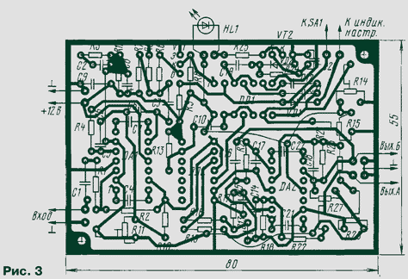
Собран СД на печатной плате, чертеж которой изображен на рис. 3.

Не составит большого труда настроить этот СД и без приборов - при приеме стереопередачи на слух на головные телефоны. Предварительно необходимо выставить движки всех подстроечных резисторов в среднее положение, а на коллекторе транзистора VT1 подбором резистора R7 установить постоянное напряжение, равное половине напряжения питания. Затем вращением движка резистора R11 добиться зажигания светодиода HL1. Контролируя прием передачи на слух, резисторами R14 и R15 устанавить максимальное разделение при минимуме шумов, при этом возможно придется немного подстроить резистор R11. Окончательную настройку опять же осуществляют резисторами R26 и R27.
Литература
1. Киселев А. Высококачественный стереодекодер для системы с пилот-тоном. - Радио, 1998, # 5, с. 23 - 25.
2. Болотников М. Стереодекодер. - Радио, 1982, # 12, с. 40 - 42.
3. Порохнюк А. Стереодекодер без восстановителя поднесущей. - Радио, 1984, # 7, с. 22 - 24.
4. Фишман В. Компенсатор переходных помех. - Радио, 1976, # 6, с. 34.

